期末考试答题卡涂点要求

在以往考试的答题卡扫描过程中发现很多学生答题卡涂点不规范，导致系统无法识别；基本原因如下：1、没有用2B铅笔涂点，颜色较淡；（2）涂点没有覆盖全部区域。
请见以下图示：
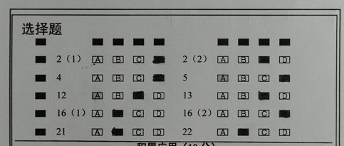
图一：标准涂点（区域全部覆盖，涂点颜色较深，已经看不出原来油印的字母选项ABCD）
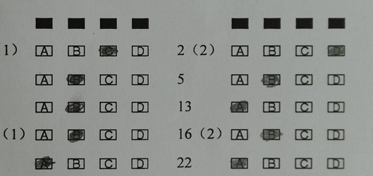
图二：不规范涂点（区域没有全部覆盖，涂点颜色较淡，原来油印的字母ABCD基本可见）
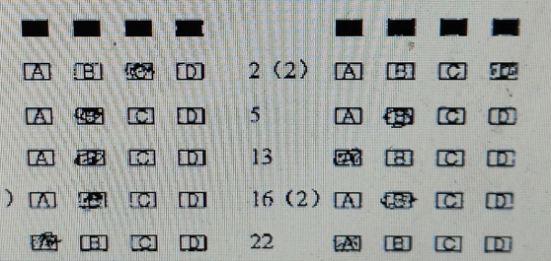
图三：此图为图二扫描后的情况，系统是无法识别的。

请高一、高二任课教室提醒学生，务必规范涂点，避免无谓失分，影响考试成绩。
质量监控中心 2022.1

